LES PANNEAUX DE STATIONNEMENT

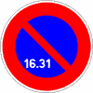

Arrêt et stationnement Stationnement Stationnement Stationnement
interdit interdit interdit du 1er ^{interdit du 16}
au 15 du mois à la fin du mois

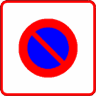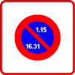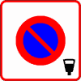

Entrée d’une zone Entrée d'une zone Entrée d’une zone
à stationnement à stationnement unilatéral à stationnement payant
interdit à alternance semi-mensuelle

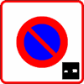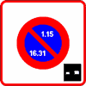

Entrée d’une zone à Sortie de zone à Entrée d’une zone à
stationnement de durée stationnement de durée stationnement unilatéral à
limitée avec contrôle limitée avec contrôle alternance semi-mensuelle
par disque par disque et à durée limitée avec
contrôle par disque

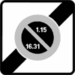

Sortie de zone à Sortie d'une zone à Sortie de zone à
stationnement interdit stationnement unilatéral à stationnement payant
alternance semi-mensuelle

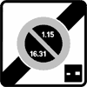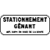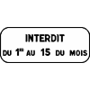

Sortie d'une zone à Stationnement gênant Indique que le
Stationnement (article R37-1 du code stationnement est
unilatéral à alternance de la route) unilatéral à alternance
semi-mensuelle et à semi - mensuelle
durée limitée avec
contrôle par disque

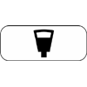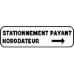

Indique que le Indique que le Concerne le stationnement
stationnement stationnement payant sans parcmètre
est à durée limitée est payant avec
avec contrôle par disque parcmètre

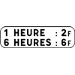
Donne des précisions Donne des indications Signale que le stationnement
concernant diverses ne est réservé aux véhicules des
l’interdiction concernant pas grands invalides civils
les interdictions et des grands invalides de guerre


Signale que le stationnement La section sur laquelle
est réservé aux véhicules s'applique la prescription
électriques pendant la durée s'étend après le panneau :
de recharge de leurs c'est le début de la section.
accumulateurs.

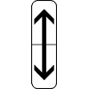

La section sur laquelle La section sur laquelle
s'applique la prescription s'applique la prescription
s'étend avant le panneau: s'étend de part et d'autre
c'est la fin de la section . du panneau: c'est un rappel.

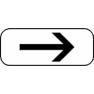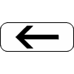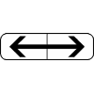
La section sur laquelle s'applique la prescription s'étend dans le ou les sens indiqués par la ou les flèches.

